Formation : autonomie en randonnée
Hivernale
Raquette ou Ski de randonnée Confort standard
5 jours / 4 nuits Immersion première approche
Intensité active Fixe en vallée d’Aure
Groupe : 4 à 8 Pers Impact faible
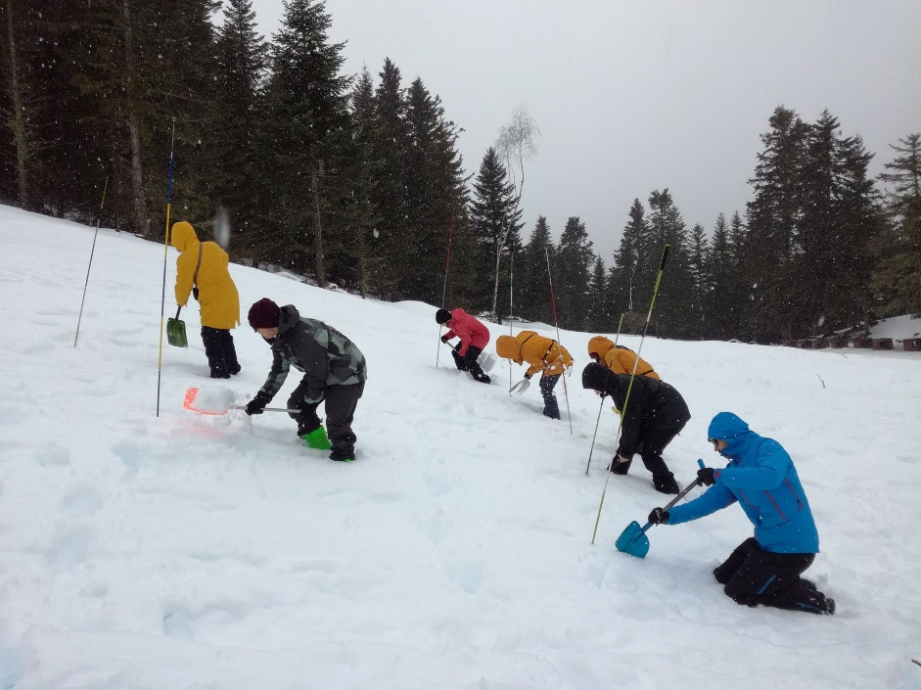
Stage vers l’autonomie

Les objectifs :
Durant 5 jours vous apprendrez d’abord à utiliser vos DVA et à mener un secours, vous alternerez ensuite entre la théorie (en salle) et la pratique (terrain), pour acquérir les connaissances dans la préparation d’itinéraire, le repérage des dangers potentiels, l’analyse d’un Bulletin d’Estimation du Risque d’Avalanche (BERA) dans le but d’être autonome aussi bien en ski de randonnée qu’en randonnée raquette.
Ce stage vous forme sur la question des avalanches mais aborde également la gestion du risque dans les sports d’hiver en environnement naturel. C’est également l’occasion d’étudier les grandes lignes de la nivologie et d’avoir suffisamment de connaissance pour préparer vos sorties hivernales.
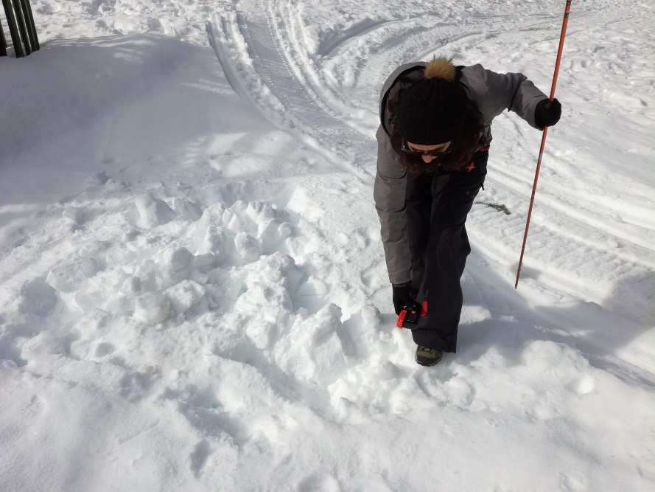
Les Prérequis
Ouvert à toute personne souhaitant s’initier au danger des avalanches, nul besoin de connaissances spécifiques.

Dates et prix

A partir de 795 €
Du 16/01 au 20/01/2023
Du 06/03 au 10/03/2023

Scannez pour plus d’informations

06.75.49.01.57 contact@agence-outdoor.fr www.agence-outdoor.fr

